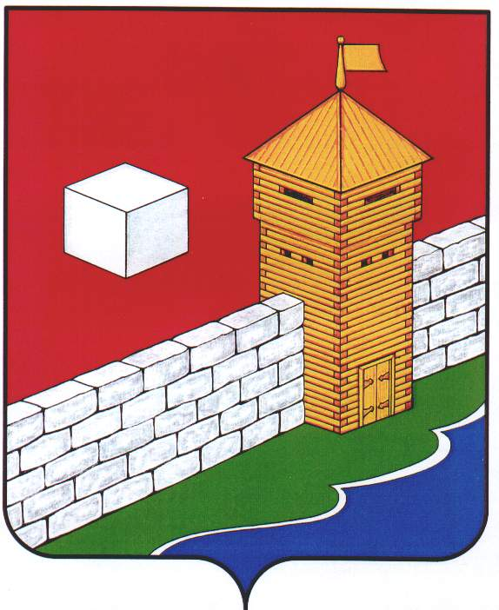
СОБРАНИЕ ДЕПУТАТОВ
ЕТКУЛЬСКОГО МУНИЦИПАЛЬНОГО РАЙОНА
шестого созыва
Р Е Ш Е Н И Е

от _24.08.2022 г._ № _338_
с. Еткуль

О проведении публичных слушаний
по вопросу о внесении изменений в
Устав Еткульского муниципального
района

В соответствии со статьей 28 Федерального закона от 6 октября 2003 года № 131-ФЗ «Об общих принципах организации местного самоуправления в Российской Федерации», решением Собрания депутатов Еткульского муниципального района от 28.02.2022 г. № 258 «Об утверждении Положения о порядке организации и проведения публичных слушаний в Еткульском муниципальном районе в новой редакции»

СОБРАНИЕ ДЕПУТАТОВ ЕТКУЛЬСКОГО МУНИЦИПАЛЬНОГО РАЙОНА
Р Е Ш А Е Т:

- Провести публичные слушания по вопросу: «О внесении изменений в Устав Еткульского муниципального района» 21 сентября 2022 года в 10.00 часов по адресу: с. Еткуль, ул. Ленина 34, конференц-зал (3 этаж).

- Создать рабочую группу по подготовке и проведению публичных слушаний в составе согласно Приложения 1.

- Утвердить План мероприятий по подготовке и проведению публичных слушаний согласно Приложения 2.

- Утвердить Порядок учета предложений граждан по проекту решения Собрания депутатов Еткульского муниципального района «О внесении изменений в Устав Еткульского муниципального района» согласно Приложения 3.
- Утвердить Порядок участия граждан в обсуждении проекта решения Собрания депутатов Еткульского муниципального района «О внесении изменений в Устав Еткульского муниципального района» согласно Приложения 4.

- Поручить рабочей группе (руководитель Мигаль Т. А.) осуществить организационно-техническую подготовку публичных слушаний.

- Опубликовать 09 сентября 2022 года в общественно-политической газете Еткульского района «Искра» проект решения Собрания депутатов «О внесении изменений в Устав Еткульского муниципального района» и извещение для населения о дате, времени и месте проведения публичных слушаний.

- Опубликовать настоящее решение в сетевом издании «Муниципальные Правовые Акты администрации Еткульского муниципального района», разместить на официальном сайте Еткульского муниципального района в сети «Интернет».

Председатель Собрания депутатов
Еткульского муниципального района Н. Н. Васильева

Приложение 1
к решению Собрания депутатов
Еткульского муниципального района
от 24.08.2022 г. № 338

Состав рабочей группы
по подготовке и проведению публичных слушаний по проекту решения Собрания депутатов Еткульского муниципального района «О внесении изменений в Устав Еткульского муниципального района»

Гусельщикова И. А. – | юрисконсульт организационного отдела Собрания депутатов Еткульского муниципального района;
Иванчикова В. А. – | председатель совета ветеранов войн, труда, Вооруженных сил правоохранительных органов муниципального района (по согласованию);
Красильникова О. С. – | начальник отдела организационной и контрольной работы  администрации Еткульского муниципального района (по согласованию);
Кудрявцева О. А. – | начальник юридического отдела администрации Еткульского муниципального района (по согласованию);
Марфина С. В. – | начальник отдела информационных технологий администрации Еткульского муниципального района (по согласованию).
Мигаль Т. А. – | председатель постоянной комиссии по мандатам, законодательству и местному самоуправлению, руководитель рабочей группы;
Павлушова И. А. – | начальник организационного отдела Собрания депутатов Еткульского муниципального района;
Пивкин А. В. – | председатель постоянной комиссии по бюджету, экономической политике и налогам;

Приложение 2
к решению Собрания депутатов
Еткульского муниципального района
от 24.08.2022 г. № 338

План мероприятий
по подготовке и проведению публичных слушаний по проекту решения Собрания депутатов Еткульского муниципального района
«О внесении изменений в Устав Еткульского муниципального района»

 | Наименование мероприятий | Срок  исполнения | Ответственные лица за исполнение
1 | Публикация проекта муниципального правового акта, вынесенного на обсуждение, информационного сообщения для жителей Еткульского муниципального района о дате, времени и месте проведения публичных слушаний. | 09 сентября | Марфина С. В.  Кудрявцева О. А.  Павлушова И. А.
2 | Определение списка приглашенных на публичные слушания. | до 14 сентября | Рабочая группа
3 | Подготовка пакета информационных материалов (проекта рекомендаций, официальных уведомлений) для участников публичных слушаний. | до 14 сентября | Кудрявцева О. А.  Павлушова И. А.
4 | Тиражирование пакета информационных материалов для участников публичных слушаний. | 14-15 сентября | Гусельщикова И. А.
5 | Назначение председательствующего и секретаря публичных слушаний. | до 20 сентября | Рабочая группа
6 | Рассылка информационных материалов для участников публичных слушаний. | 16 сентября | Гусельщикова И. А.  Красильникова О. С.
7 | Подготовка зала для проведения публичных слушаний. | 21 сентября | Красильникова О. С.
8 | Организация регистрации приглашенных на публичные слушания. | 21 сентября | Гусельщикова И. А.
9 | Ведение протокола публичных слушаний. | 21 сентября | Павлушова И. А.
10 | Публикация рекомендаций по итогам публичных слушаний в районной газете «Искра», размещение в информационно-телекоммуникационной сети общего пользования Интернет. | 30 сентября | Марфина С. В.  Павлушова И. А.

Приложение 3
к решению Собрания депутатов
Еткульского муниципального района
от 24.08.2022 г. № 338

Порядок
учета предложений граждан по проекту решения Собрания депутатов Еткульского муниципального района
«О внесении изменений в Устав Еткульского муниципального района»

1. Предложения граждан по проекту решения Собрания депутатов Еткульского муниципального района "О внесении изменений в Устав Еткульского муниципального района" (далее - проект решения) принимаются со дня опубликования проекта решения в средствах массовой информации.
2. Предложения граждан по проекту решения подаются в письменной форме лично или по почте с указанием контактной информации (фамилии, имени, отчества, адреса места жительства, телефона) в Собрание депутатов Еткульского муниципального района (далее - Собрание депутатов) по адресу: с. Еткуль, ул. Ленина, дом 34, кабинет 42, телефон 2-11-37, где регистрируются и передаются на рассмотрение рабочей группе по подготовке и проведению публичных слушаний по проекту решения Собрания депутатов Еткульского муниципального района "О внесении изменений в Устав Еткульского муниципального района" (далее – рабочая группа).
3. Поступившие предложения рабочей группой систематизируются и представляются участникам публичных слушаний.
4. Прием предложений от граждан заканчивается за три дня до дня проведения заседания публичных слушаний.
5. По итогам рассмотрения всех поступивших предложений рабочая группа готовит заключение, в котором указываются поступившие предложения и принятые по ним решения.
6. Рабочая группа заключение предоставляет в Собрание депутатов.
7. Заключение рабочей группы рассматриваются на заседаниях постоянных комиссий Собрания депутатов, затем на заседании Собрания депутатов, которое должно быть проведено не ранее чем через 30 дней после официального опубликования проекта решения.

Приложение 4
к решению Собрания депутатов
Еткульского муниципального района
от 24.08.2022 г. № 338

Порядок
участия граждан в обсуждении проекта решения Собрания депутатов Еткульского муниципального района
«О внесении изменений в Устав Еткульского муниципального района»

1. Граждане Российской Федерации, достигшие возраста 18 лет, проживающие на территории Еткульского муниципального района, участвуют в обсуждении проекта решения Собрания депутатов Еткульского муниципального района "О внесении изменений в Устав Еткульского муниципального района" (далее – проект решения) путем внесения письменных предложений в сроки, установленные решением Собрания депутатов Еткульского муниципального района "О проведении публичных слушаний по вопросу о внесении изменений в Устав Еткульского муниципального района.
2. Население Еткульского муниципального района извещается через средства массовой информации о проведении публичных слушаний по обсуждению проекта решения.
3. Заявки граждан, изъявивших желание принять участие в обсуждении проекта решения на публичных слушаниях, принимаются одновременно с подачей предложений по вопросу публичных слушаний.
4. Публичные слушания проводятся в порядке, установленном Положением о порядке организации и проведения публичных слушаний в Еткульском муниципальном районе в новой редакции.
5. По итогам проведения публичных слушаний принимается итоговый документ. Итоговый документ принимается путем прямого открытого голосования и подписывается председательствующим на публичных слушаниях и секретарем.

